Муниципальное бюджетное учреждение дополнительного образования «Центр Детского Творчества» с. Александров-Гай
Александрово-Гайского муниципального района Саратовской области

Конкурс проектов «Я исследователь»

ИССЛЕДОВАТЕЛЬСКИЙ ПРОЕКТ
«Люби и знай свой родной край»

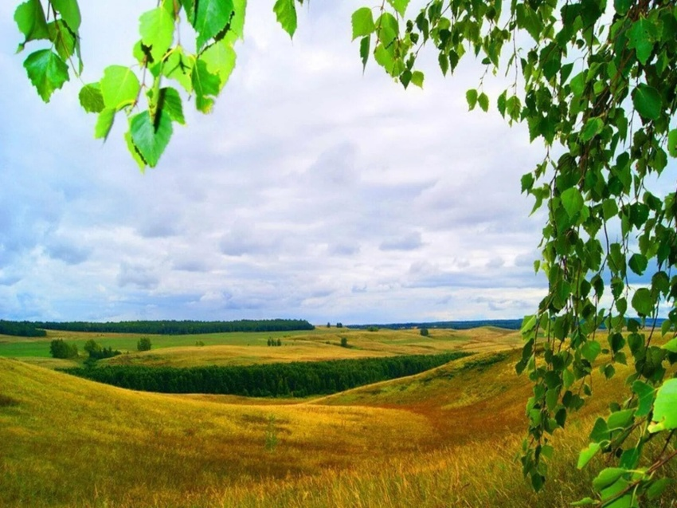

Подготовили:
обучающиеся объединения «Любознайки»
Руководитель:
Исенгалиева Гульнара Жумагельдыевна,
педагог дополнительного образования

с. Александров-Гай
2021-2022 учебный год
СОДЕРЖАНИЕ:
1. Паспорт образовательного проекта ………………………………….…3
2. Содержание работы по проекту…………………………………………4
3. Диагностический инструментарий проекта…………………………….7
4. Заключение………………………………………………………………..8
5. Литература……………………………………………………………...…9
6. Приложение……………………………………………………..…….…10

Паспорт исследовательского проекта
«Люби и знай свой родной край»
Структура | Содержание
Тема | «Люби и знай свой родной край»
Адресация проекта | Проект предназначен для совместной деятельности педагога дополнительного образования, детей и родителей.
Проект разработан | Исенгалиева Гульнара Жумагельдыевна, педагог дополнительного образования.
Участники проекта | Педагог дополнительного образования, дети, родители.
Возраст учащихся | 6-7 лет.
Особенности проекта | По характеру создаваемого продукта:  - исследовательский, творческий  По количеству детей, вовлеченных в проект:  - групповой  По продолжительности:  - краткосрочный  По профилю знаний:  - межпредметный проект  По уровню контактов и масштабам организации:  - на уровне образовательного учреждения.
Цель проекта | Расширить и углубить знания детей о животном и растительном мире родного края. Воспитывать бережное и доброжелательное отношение к природе.
Задачи проекта | - -Расширять и систематизировать знания о растительном и животном мире села Александров- Гай.  - - Развивать познавательный интерес к объектам окружающего нас мира через чтение стихов о природе, через практическую деятельность.  Обогащать словарный запас детей.  - - Воспитывать любовь к природе родного края, восприятие её красоты и многообразия.
Ожидаемые результаты | - Расширение знаний о растительном и животном мире родного села.  - Формирование стремления к исследованию объектов природы.  - Развитие у детей любознательности, творческих способностей, познавательной активности.  - Воспитание бережного отношения к природе.

Пояснительная записка.
Всё начинается с детства, и всё в детстве закладывается. Жизнь человека немыслима без сохранения природы и здоровья, а для этого необходимо воспитывать в детях основы экологического сознания.
Уже в процессе освоения экологических представлений у детей происходит формирование эмоционального отношения к растительному и животному миру.
Мне кажется, что важнейшим показателем экологической воспитанности дошкольников является их участие в деятельности, имеющей экологически ориентированный характер, в процессе которой углубляются и закрепляются экологические представления и проявляется активное гуманное отношение к природе. Считаю, что заботиться о природных объектах следует скорее в измененной людьми среде: в селе, во дворах, а в условиях дополнительного образовательного учреждения - на участке. Следовательно, дети могут помогать растениям и животным, живущим рядом с человеком: деревьям приусадебного участка, растениям цветников, голодающим зимой птицам, т. е. тем, чье благополучие зависит от действий людей.
Актуальность проекта.
В связи с этим, актуальность данного проекта обусловлена тем, что природа нашего края уникальна, она имеет свои особенности: красоту, необычные явления, хранит свои тайны и чудеса..
Для чего необходимо изучать природу родного края?
Многие великие мыслители и педагоги писали о том, что развитие ребёнка в первые годы жизни в значительной степени зависит от природного окружения. Бесконечно разнообразный мир природы пробуждает у детей живой интерес, любознательность, побуждает их к игре, труду, художественной деятельности. Однако, при самостоятельном общении с природой, далеко не всё может быть правильно понято детьми, а так же не всегда при этом формируется правильное отношение к растениям и животным. Это приводит к уничтожению полезных насекомых, животных, птиц, исчезновению редких видов растений и отрицательно действует на психику детей, ожесточает их. Ввести ребёнка в мир природы, сформировать реалистические представления – знания о её объектах и явлениях, воспитать способность видеть красоту родной природы, любовь, бережное и заботливое отношение к ней – важнейшая задача дошкольного образования.
Гипотеза:
Если в объединении «Любознайки» будут обеспечены благоприятные условия для воспитания гуманного отношения к природе с учетом возрастных особенностей дошкольников, к которым относятся впечатлительность и эмоциональная отзывчивость, то будут достигнуты высокие результаты в социально – нравственном развитии детей.
Цель проекта: расширить и углубить знания детей о животном и растительном мире родного края. Воспитывать бережное и доброжелательное отношение к природе.
Задачи:
-Расширять и систематизировать знания о растительном и животном мире села Александров- Гай.
- Развивать познавательный интерес к объектам окружающего нас мира через чтение стихов о природе, через практическую деятельность.
Обогащать словарный запас детей.
- Воспитывать любовь к природе родного края, восприятие её красоты и многообразия.
Особенности проекта:
По характеру создаваемого продукта: исследовательский, творческий.
По количеству создателей проекта: проект разработан педагогом дополнительного образования Исенгалиевой Г.Ж..
По количеству детей, вовлеченных в проект: групповой
По продолжительности: краткосрочный.
По уровню контактов и масштабам организации: на уровне образовательного учреждения
Предполагаемые результаты и продукты проекта:
Результат деятельности педагогов:
- Расширение знаний о растительном и животном мире родного села.
- Сформируется стремление к исследованию объектов природы.
- Развитие у детей любознательности, творческих способностей, познавательной активности.
Будут бережно относиться к природе.
Продукты деятельности педагога:
• Анкеты, диагностические карты, опросники.
• Сценарии занятий, мастер-классов.
• Конспекты занятий по темам проекта.
• Выставка рисунков.
• Презентации по теме проекта.
Результат деятельности детей:
• проявляют интерес к растениям и животным родного края;
• возрастает речевая активность, расширяется словарный запас;
• повысится мотивация к совместной деятельности, что будет способствовать более интенсивному и гармоничному развитию познавательных процессов у ребенка;
Продукты деятельности детей:
• Лепка из пластилина и природного материала «Животные родного села».
• Рисунки по теме проекта «Животные родного села», «Растения родного села»
• Выставка работ «Животные и растения родного села»
• Совместная деятельность детей и родителей. Изготовление лэпбуков
• Акции «Покорми птиц зимой», «Посади дерево или цветок», «Моё любимое животное»

СОДЕРЖАНИЕ РАБОТЫ ПО ПРОЕКТУ

№ | Задачи | Наименования мероприятия | Дата проведения
1 | Познакомить родителей обучающихся с проектом «Люби и знай свой родной край» | Родительское организационное собрание. | январь
2 | Выявить знания обучающихся об животных и растениях родного края | Входящая диагностика по теме проекта с учащимися. Викторина «Животные и растения родного края» | январь
3 | Соответственно целям и задачам проекта разработать систему занятий по реализации проекта. | Разработка системы занятий в рамках проекта | январь-февраль
4 | Привлечь детей к совместному труду. | Беседа на тему «Маленькие помощники» | январь-февраль
5 | Развивать творческие способности детей посредством продуктивной деятельности. | Творческая мастерская «Животные родного края», «Первоцветы»,  «Птицы родного края» | февраль - март
6 | Обогащать и активизировать речь детей. | Чтение художественной литературы, разучивание стихов и песен. | март
7 | Развивать способность к сотрудничеству и совместной работе в семье | Акции «Посади дерево», «Посади цветы». | март
8 | Улучшение предметно-развивающей среды | Изготовление лэпбуков  «Заяц», «Природа родного края» | март-апрель
9 | Выявление личностных изменений в процессе работы над проектом: насколько тема была близка каждому ребенку, что они узнали нового, что изменили в ходе работы над проектом. | Итоговая диагностика | апрель
10 | Формировать у детей способность презентовать продукт совместной проектной деятельности. | Защита, презентация проекта | апрель

Заключение.
Поставив для себя цель данного проекта – расширить и углубить знания детей о животном и растительном мире родного края, воспитывать бережное и доброжелательное отношение к природе через все виды образовательной деятельности, достигли положительных результатов. Дети с большим интересом стали относиться к природе своего села, с удовольствием включаются в проектную деятельность, связанную с познанием родной природы. Отражали свои впечатления о родной природе в предпочитаемой деятельности: рассказывали, изображали, воплощали образы в играх..
В ходе реализации проекта я пришла к выводу, что подобные игры, продуктивная деятельность объединяют детей общими впечатлениями, переживаниями, эмоциями, способствуют формированию коллективных взаимоотношений.
Данная работа над проектом нашла горячий отклик со стороны родителей. Родители активно включились в воспитание у детей любви к природе родного края. Вместе с детьми обобщали и уточняли свои знания. Кроме того, данная работа имела еще один положительный результат, между родителями и детьми установились прочные партнерские отношения. Проблема нравственно – патриотического воспитания дошкольников в процессе знакомства с природой родного края актуальна. Но, мы точно знаю, что наши дети гораздо больше, нежели раньше, знают о природе родного края, больше видят, над большим задумываются, обращают внимание на те стороны нашей природы, которых раньше просто не замечали, стали более ответственны.

Используемые источники

- Аксенова, З.Ф. Войди в природу другом. Экологическое воспитание дошкольников. – Москва: ТЦ Сфера, 2011. – 128 с. – (Библиотека воспитателя).
- Бодраченко, И.В. Дидактические игры по экологии // Ребенок в детском саду. – 2011. - № 1. – С. 73-74; №2. – С.
- Воронкевич, О.А. «Добро пожаловать в экологию» - современная технология экологического образования дошкольников // Дошкольная педагогика. - 2006. - № 3.- С. 23-27.
- Горькова, Л.Г. Сценарии занятий по экологическому воспитанию дошкольников (средняя, старшая, подготовительная группы) / Л.Г. Горькова, А.В. Кочергина, Л.А. Обухова. - Москва: ВАКО, 2005. – 240 с. - (Дошкольники: учим,развиваем,воспитываем).
Лопатина, А.А. Сказы матушки земли. Экологическое воспитание через сказки, стихи и творческие задания / А. А.Лопатина, М.В. Скребцова. - 2-е изд. - Москва: Амрита-Русь, 2008. - 256 с. - (Образование и творчество).
- Кузнецова, Л.В. Взаимодействие детского сада и семьи в экологическом воспитании детей // Дошкольная педагогика. - 2009. - № 6. - С. 54-57.
- Проектная деятельность старших дошкольников В.Н. Журавлёва – Волгоград: Учитель, 2011-202с
- Рыжова, Н.А. Воздух вокруг нас: [метод.пособие] / Н.А. Рыжова, С.И. Мусиенко. – 2-е изд. – Москва: Обруч, 2013. – 208с.: ил.
Федотова, А.М. Познаем окружающий мир играя: сюжетно-дидактические игры для дошкольников. – Москва: ТЦ Сфера, 2015. – 112 с. – (Библиотека Воспитателя).
- С.Н. Николаева Юный эколог Москва Мозаика – синтез 2010г

Приложение.
Фотоотчет по занятиям «Животный и растительный мир родного села».

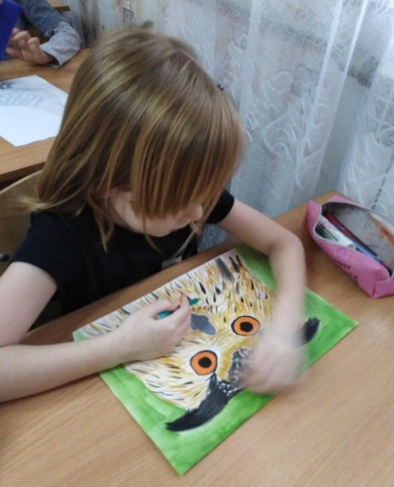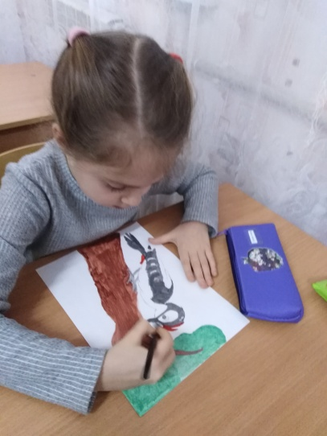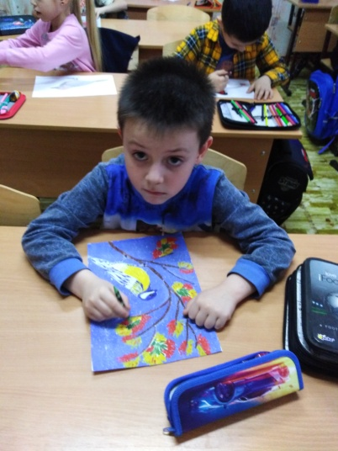

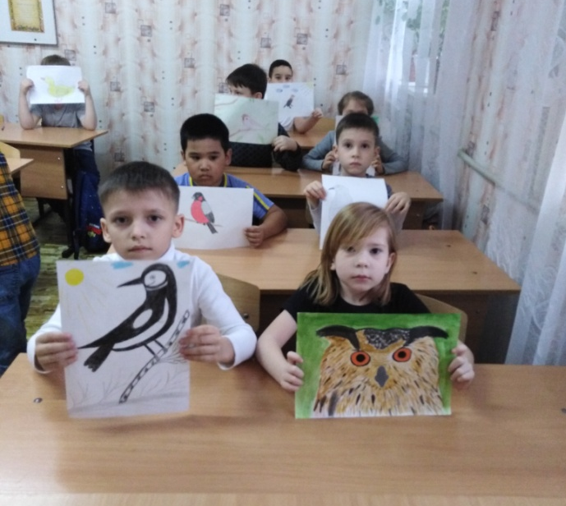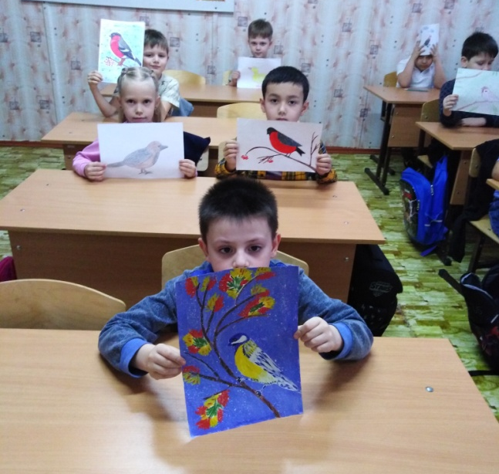

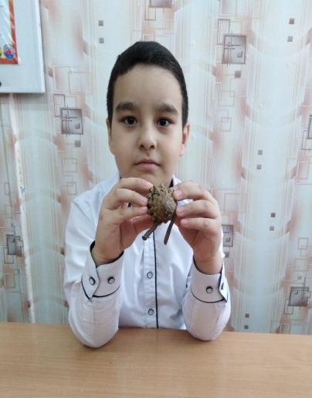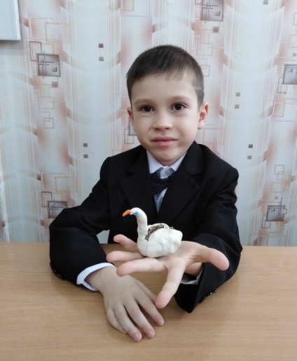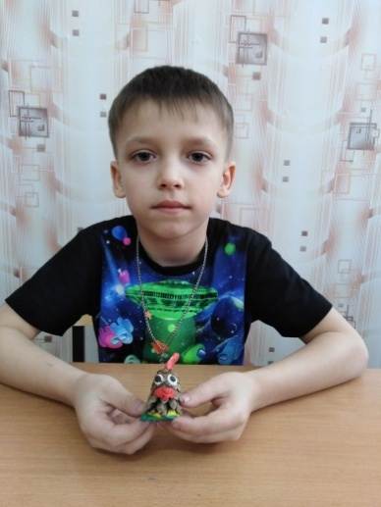

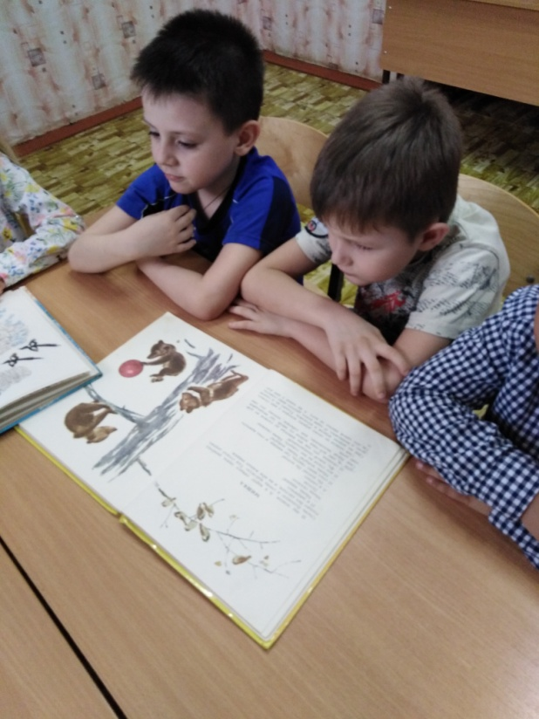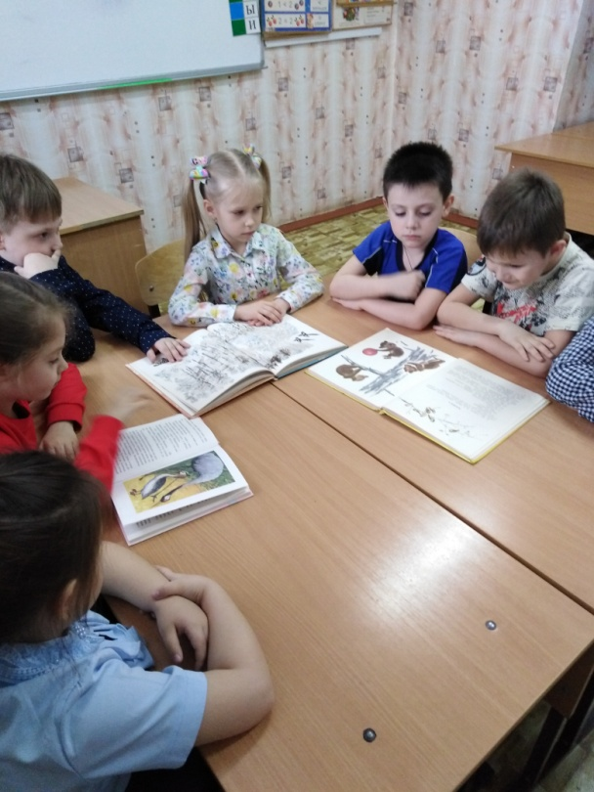

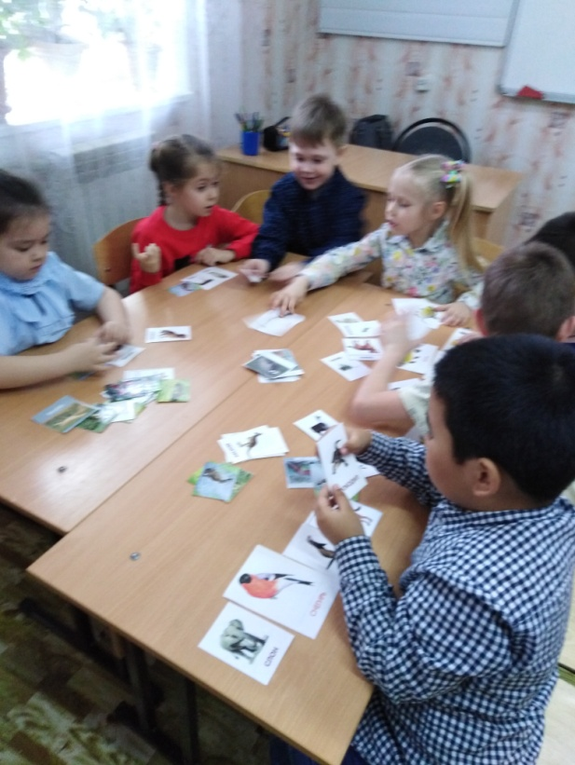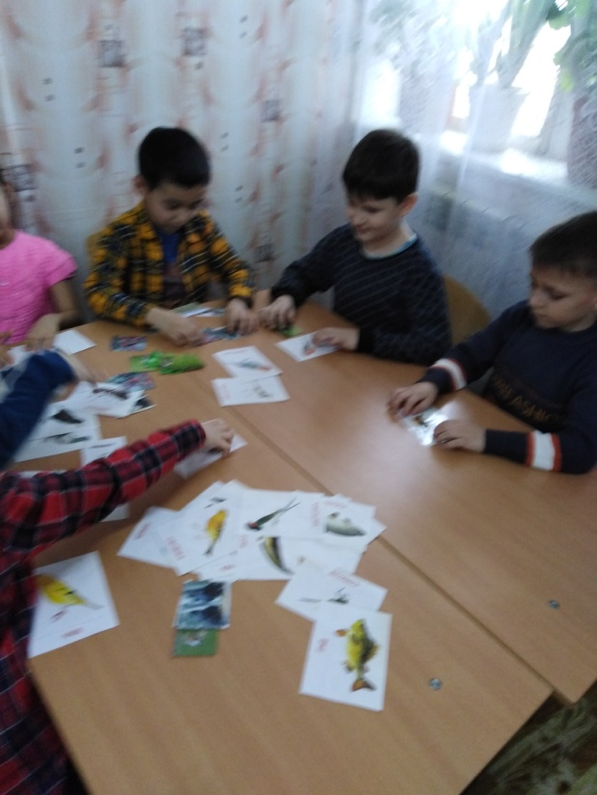

Фотоотчет по акциям «Покормите птиц зимой», «Мое любимое животное», «Посади дерево или цветок».

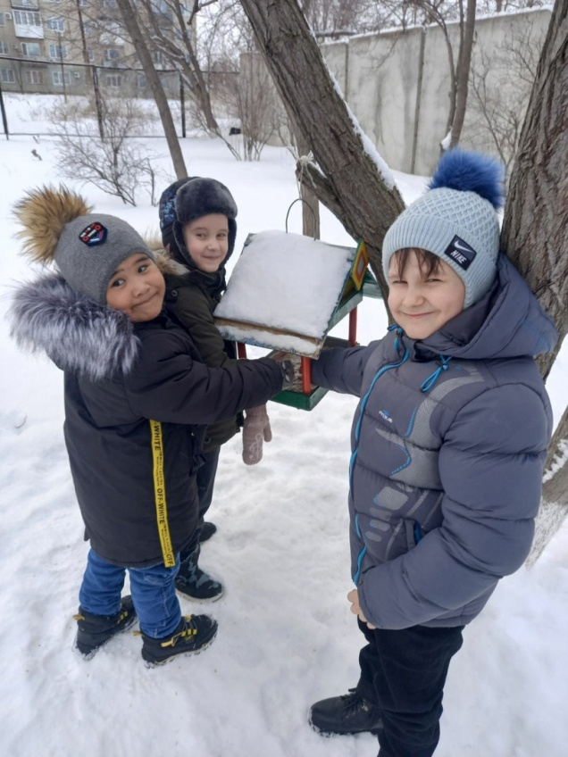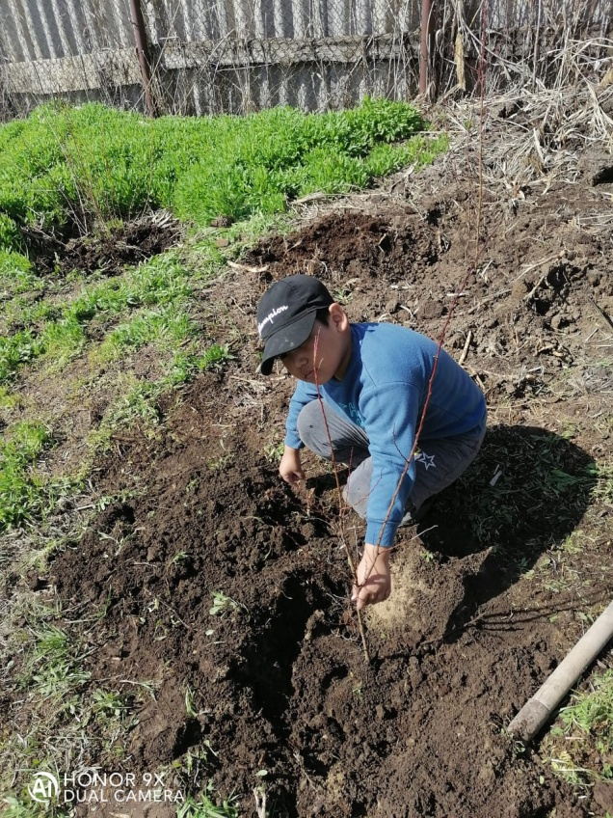

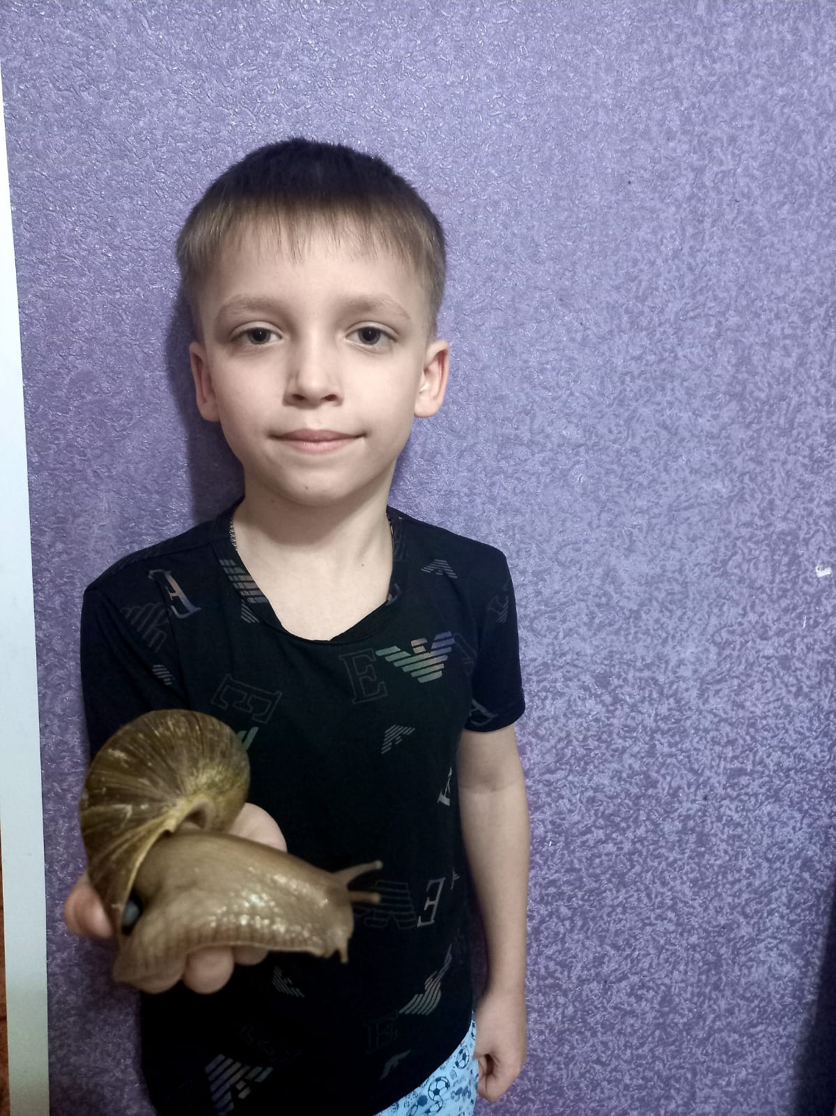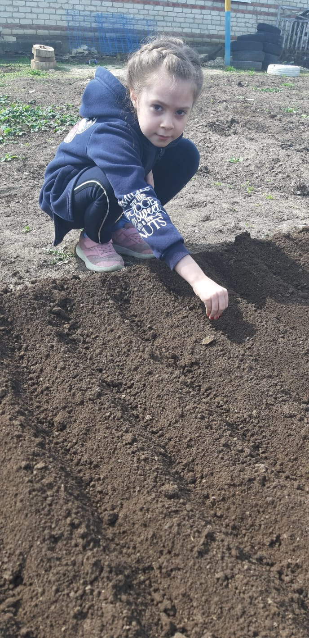

Фотоотчет о празднике «День птиц».

